**Приложение 1**



**МИНИСТЕРСТВО ОБРАЗОВАНИЯ МОСКОВСКОЙ ОБЛАСТИ**

**Государственное бюджетное профессиональное образовательное**

**учреждение Московской области**

**«Люберецкий техникум имени Героя Советского Союза,**

**лётчика-космонавта Ю.А. Гагарина»**

**КУРСОВАЯ РАБОТА**

**по МДК.11.01 «Технология разработки и защиты баз данных»**

специальность

09.02.07 «Информационные системы и программирование»

**Тема:** Разработка базы данных «Военный округ»

Группа 195

Выполнил/а/ студент ___________________ Мустафа Алибеков Магомедэминович

(подпись) (ФИО полностью)

Руководитель Макаревич Роман Сергеевич

(подпись) (ФИО полностью)

Оценка ______________

Люберцы 2021

Содержание

Введение

1. Постановка задачи
2. Проектирование базы данных
3. Выбор программных средств
4. Практическая часть

* Создание таблиц
* Разработка запросов
* Создание форм для таблиц
* Создание главной кнопочной формы

Выводы

Список литературы

Приложения

Введение

Компьютеры были созданы очень давно и всегда использовались для решения самых разных задач, будь то написание приложений, игр, работа с изображениями или вычисление сложных уравнений. Но на данный момент наиболее частой задачей для них является обработка большого количества информации. Для работы с этой информацией создаются специальные информационные системы, которые называют базами данных.

***База данных -*** это упорядоченный набор информации или структурированных данных, который обычно хранится в электронном виде в компьютерной системе. Базой данных обычно управляет система управления базами данных (СУБД). Данные вместе с СУБД и приложениями связаны между собой называются системой баз данных или просто базой данных.

***Система управления базами данных*** — это набор программ, позволяющий организовывать, контролировать и администрировать базы данных. Большинство сайтов не могут функционировать без базы данных, поэтому СУБД используется практически повсеместно. Без СУБД невозможно как создание и управление базой данных, так и нормальное её функционирование.

***Цель курсовой работы:*** разработать базу данных «Военный округ» для автоматизации процессов составления и заполнения данных о военном округе.

***Задачи:***

1. Изучить информационные иcточники по теме курсoвой
2. Спроектировать базу данных
3. Создать необходимые элементы системы

* Таблицы
* Связи
* Схема данных
* Формы
* Запросы
* Главную кнопочную форму

1. Заполнить базу данных актуальной информацией и провести тестирование.

1.Постановка задачи

Целью данной курсовой является разработка БД по теме «Военный округ».

Части военного округа могут быть разбросаны по разным территориям или же точкам дислокации. Стоит отметить, что в одной точке дислокации могут находиться сразу несколько частей. В воинских частях формируются группы, численность которых и определяет их название: отделение, взвод, рота. Сами же военные части могут объединяться в дивизии, бригады и корпуса, а те в свою очередь в армии.

Военный округом управляет офицерский состав (генералы, полковники, подполковники, майоры и капитаны), а так же рядовым и сержантским составом(старшины, сержанты, прапорщики). Во всех подразделениях есть свой командир. Стоит учесть, что только военнослужащие офицерского состава могут командовать всеми вышеперечисленными подразделениями, а военнослужащие рядового и сержантского состава только взводом и отделением. Все военнослужащие имеют хотя бы одну специальность.

В воинских частях также есть боевая и транспортная техника: БМП, тягачи и другой транспорт. Также в частях есть вооружение: карабины, автоматическое оружие, артиллерия, ракеты и т.д.

Все объекты связанны с таблицей «Сотрудник», а используемая связь это «Многие к одному».

Целью данной информационной системы будет оперативное обнаружение информации с последующим её редактированием.

В ниже приведенной таблице 1 показаны выбранные для изучения объекты.

|  |  |  |
| --- | --- | --- |
| Армия | Отдел | Техника |
| Дивизия | Сотрудники | Военная_часть |
| Рота | Дислокация | Вооружение |
| Взвод | Построение | Звание |

Таблица 1. Объекты бд

2.Проектирование Базы Данных

После постановки задачи возникает вопрос, с чего начать построение бд.

Определенно стоит начинать с проектирования базы данных.

Проектирование базы данных является если не самой сложной, то одной из самых сложных задач, связанных с созданием автоматизированной информационной системой. Проектирование базы данных - это процесс, который подразумевает использование определенной технологии. В нашем случае это ER модель базы данных.

ER-модель - модель данных, которая позволяет описывать концептуальные схемы предметной области.

ER-модель используется при высокоуровневом проектировании баз данных. С её помощью можно выделить ключевые объекты и обозначить связи, которые устанавливаются между этими сущностями.

Во время проектирования баз данных происходит преобразование схемы, созданной на основе ER-модели, в конкретную схему базы данных на основе выбранной модели данных (реляционной, объектной, сетевой или др.).

ER-модель для нашей базы данных была создана на сайте diagrams.com, так как данный сайт имеет обширный набор инструментов для создания и редактирования ER-моделей.

На рисунке 1 представлена ER-модель базы данных «Военный округ».

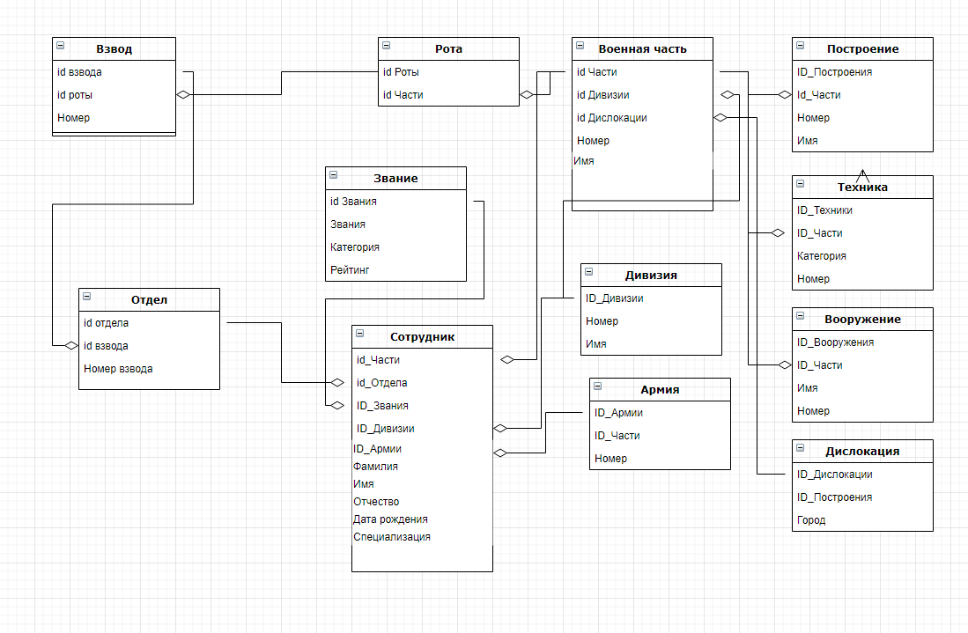

Рисунок 1. ER-модель базы данных военный округ

На рисунке 1 изображены объекты и их атрибуты:

Сотрудники - id_Сотрудника, Фамилия, Имя, Отчество, Дата_рождения, id_Звания, id_Части, id_Дивизии, id_Армии, id_Отдела, Специализация.

Звание - id_Звания, Звание, Категория, Рейтинг;

Армия - id_Армии, id_Части, Номер;

Взвод - id_Взвода, Номер, id_Рота;

Военная_Часть - id_Части, id_Дивизии, Номер, Имя, id_Дислокации;

Вооружение - id_Вооружения, id_Части, Номер, Имя;

Дивизия - id_Дивизии, Номер, Имя;

Дислокация - id_Дислокации, id_Построения, Город;

Отдел - od_Отдела, id_Взвода, Номер;

Построение – id_Построения, id_Части, Номер, Имя;

3. Выбор программных средств

На данный момент существует довольно большое количество систем управления баз данных. Вот список самых известных и используемых:

* Oracle
* SQL Server
* Borland Interbase
* MySQL
* SQLite
* MS Access

БД «Военный округ» была создана в системе управления баз данных MS Access.

Главными преимуществами MS access являются:

* Ориентирован как на начинающих пользователей, так и для профессиональной работы с базами данных;
* Совместим с ОС Windows;
* Работает на компьютерах с малой производительной мощью;
* Имеет небольшую стоимость по сравнению со своими конкурентами;
* Гибкая и простая в использование СУБД;

Среди недостатков стоит отметить:

* Слабые средства защиты и восстановления информации;
* Ограничения на объем информации;
* Отсутствие собственного языка программирования;
* Низкая скорость при работе с большими объемами информации;

4.Практическая часть

4.1Создание таблиц

Создание любой базы данных начинается с создания таблицы.

Таблица – это сетка внутри базы данных, внутри которой находится информация. Внутри таблицы находятся строки и столбцы. Они нужны для быстрого нахождения нужных ячеек с информацией.

Для того, чтобы создать таблицу нужно на панели инструментов перейти в раздел «Создание» и нажать на пункт «Таблица»

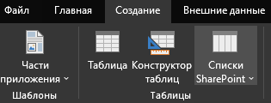

Рисунок 2. Создание таблицы.

Далее переходим в режим Конструктора

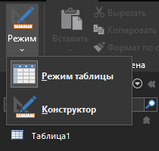

Рисунок 3. Режим конструктора

После выполнения данных действий программа предложит вам дать имя таблице и сохранить ее. Мы назовем её «Сотрудники». После чего нужно нажать на кнопку «Ок»

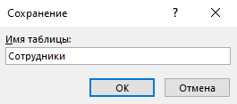

Рисунок 4. Сохранение таблицы

Далее в режиме конструктора Access откроет поле, в котором можно будет редактировать данные столбцов и типы данных для этих столбцов. Нужно заполнить имена полей относительно таблицы «Сотрудники» и выбираем нужные данные. Столбец id должен быть ключевым.(рис. 5)

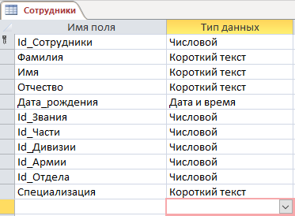

Рисунок 5. Название столбцов и выбор типов данных.

Сохраняем и закрываем таблицу. В панели инструментов находим меню «Создать» и выбираем функцию «Мастер запросов», далее выбираем «Простой запрос», и нажимаем «готово». После нужно зайти в режим «SQl»(рис.6)

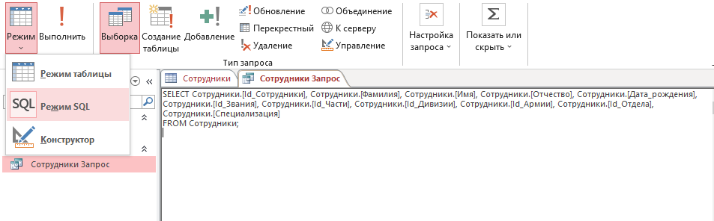

Перейдя в режим SQL мы заполняем таблицу и выполняем ее через меню конструктора (рис.7)

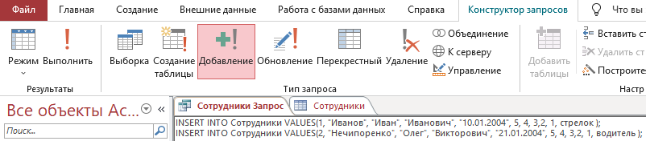

Можно также заполнить таблицу напрямую.

Эти действия нужно повторить для всех баз данных.

После создания и заполнения всех нужных нам таблиц можно создать модель данных, отображающую все связи таблиц, структуру бд и сами

таблицы.

Связи будут использоваться в создании запросов, т.к. запросы будут использовать сразу несколько таблиц.

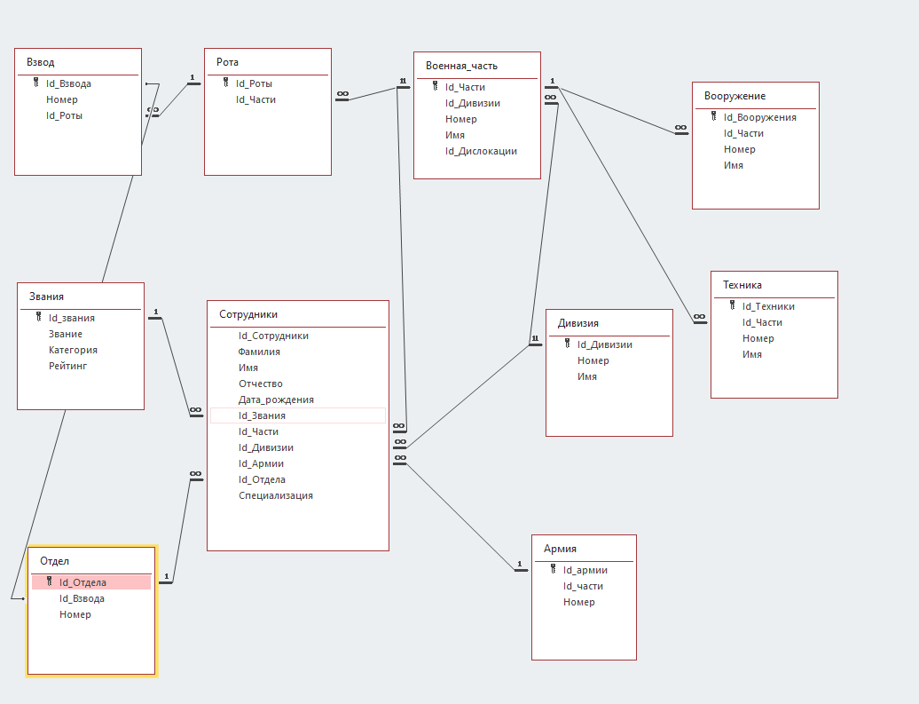

Рисунок 8 Схема данных

4.Разработка запросов.

Для каждой таблицы нужно сделать запрос. Запросы нужны для нахождения нужной пользователю информации.

Чтобы создать запрос необходимо на панели инструментов нажать кнопку «Создание», потом «Конструктор запросов», затем зайти в режим SQL/

SQL — язык программирования, применяемый для создания, модификации и управления данными в реляционной базе данных, управляемой соответствующей СУБД.

В открывшимся окне на языке SQL нужно написать код для корректной работы нужного нам запроса.

Например:

1. Получить перечень всех частей военного округа, указанной армии, дивизии корпуса и их командиров (Приложение 1).
2. Получить данные по офицерскому составу в целом и по офицерскому составу указанного звания всех частей военного округа, отдельной армии, дивизии, корпуса и военной части. (Приложение 2)
3. Получить данные по рядовому и сержантскому составу в целом и с учетом указанного названия всех частей военного округа, отдельной армии, дивизии, корпуса, военной части. (Приложение 3)
4. Получить цепочку подчинений снизу доверху для указанного военнослужащего. (Приложение 4)
5. Получить перечень мест дислокации всех частей военного округа, отдельной армии, дивизии, корпуса, военной части. (Приложение 5)
6. Получить данные о наличии боевой техники в целом, и с учетом указанной категории или вида, во всех частях военного округа, в отдельной армии, дивизии, корпусе, военной части. (Приложение 6)
7. Получить перечень военных частей , в которых число единиц указанного вида боевой техники больше 5(Приложение 7)
8. Получить данные о наличии вооружения в целом и с учетом указанной категории или вида во всех частях военного округа. (Приложение 8)
   1. Создание форм таблиц

Создадим первую форму для таблицы «Сотрудники» в базе данных «Военный округ». Чтобы создать форму открываем таблицу, в Панели инструментов и снова открываем раздел «Создание» и выбрать раздел «Форма» (Рис.9)

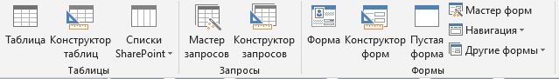

Рисунок 9 Создание формы

После создания формы нужно добавить 2 кнопки с помощью которых будем переходить по записям. Чтобы создать новую кнопку нужно перейти в раздел «Конструктор форм», после чего добавить кнопку (рис. 10)

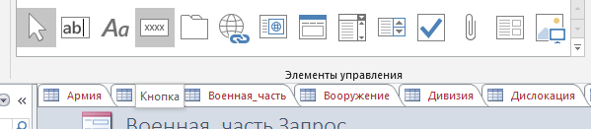

Рисунок 10 Создание кнопки

В открывшемся меню нужно выбрать «переходы по записям» и «следующая запись» и нажать готово. (Рис. 11)

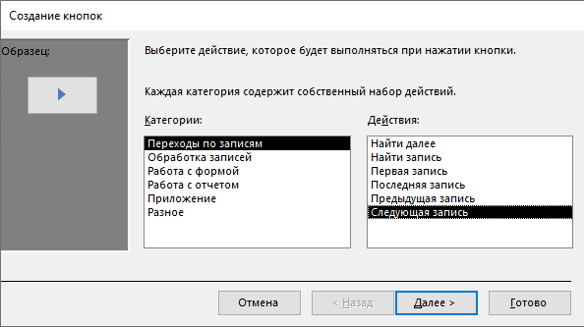

Рисунок 11 Параметры кнопки

Кнопка готова (рис. 12).

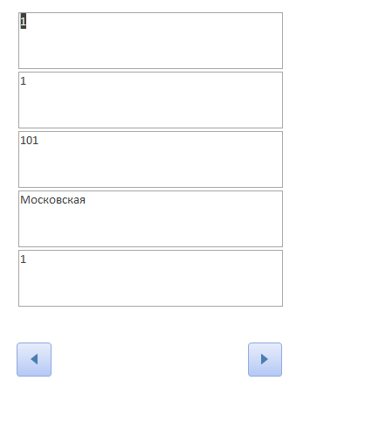

Рисунок 12 Кнопки перехода между записями

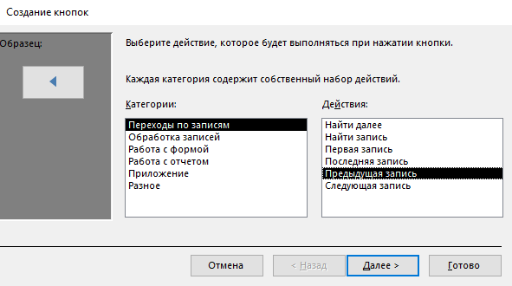

Рисунок 13 Создание кнопки перехода к предыдущей записи

Так же нужно создать формы и для всех остальных таблиц:

- «Взвод»

- «Рота»

- «Военная часть»

- «Вооружение»

- «Техника»

- «Дислокация»

- «Звания»

- «Отдел»

- «Армия»

- «Звание»

4.4 Создание главной кнопочной формы

Главная кнопочная форма нужна для более легкого просмотра запросов, данных, таблиц, а также имеет переходы к другим формам.

Для начала нужно создать пустую форму, из которой мы и сделаем кнопочную форму. (Рис. 15)

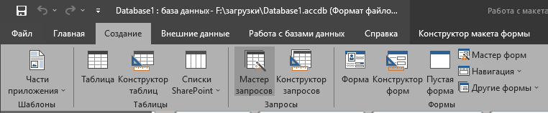

Рисунок 15 Создание пустой формы

В разделе «формат» выбираем пункт «фоновый рисунок» и вставляем фон. (Рис. 16)

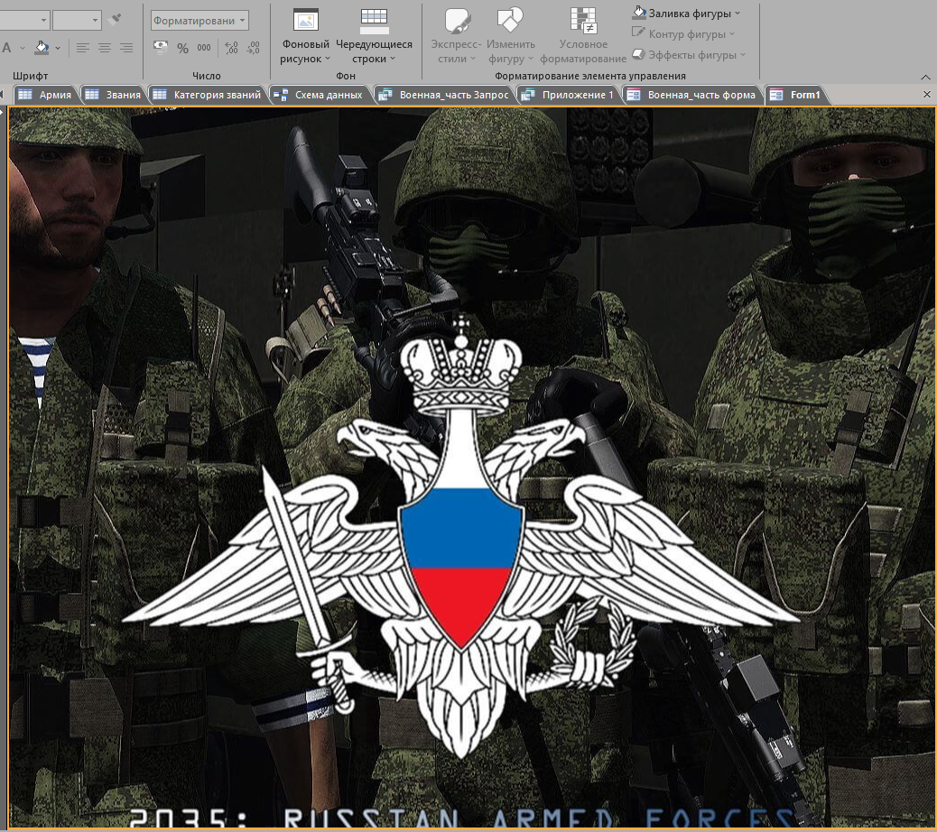

Рисунок 16 Вставка фонового изображения

Далее нужно добавить кнопки перехода к другим формам и кнопку закрытия, в итоге у нас должна получиться вот такая форма. (Рис. 17)

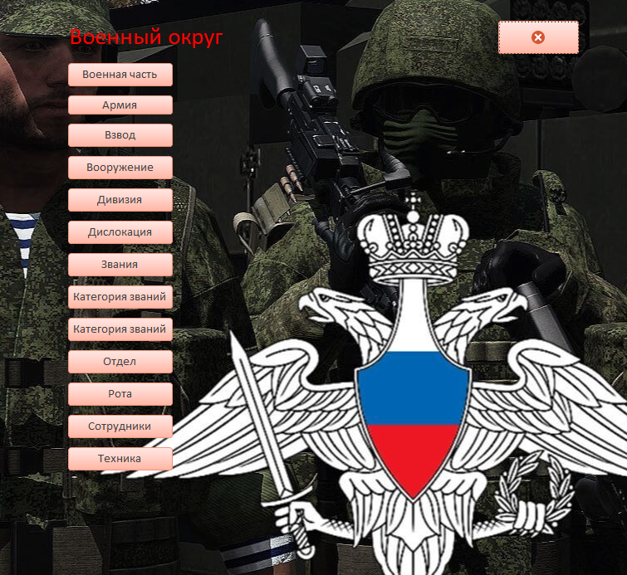

Рисунок 18 Готовая главная форма

Итоги

В ходе выполнения курсовой работы «Разработка базы данных «Военный округ» были выполнены все поставленные задачи:

1. Изучены информационные источники по теме курсовой работы.
2. Спроектирована база данных
3. Были созданы элементы базы данных: